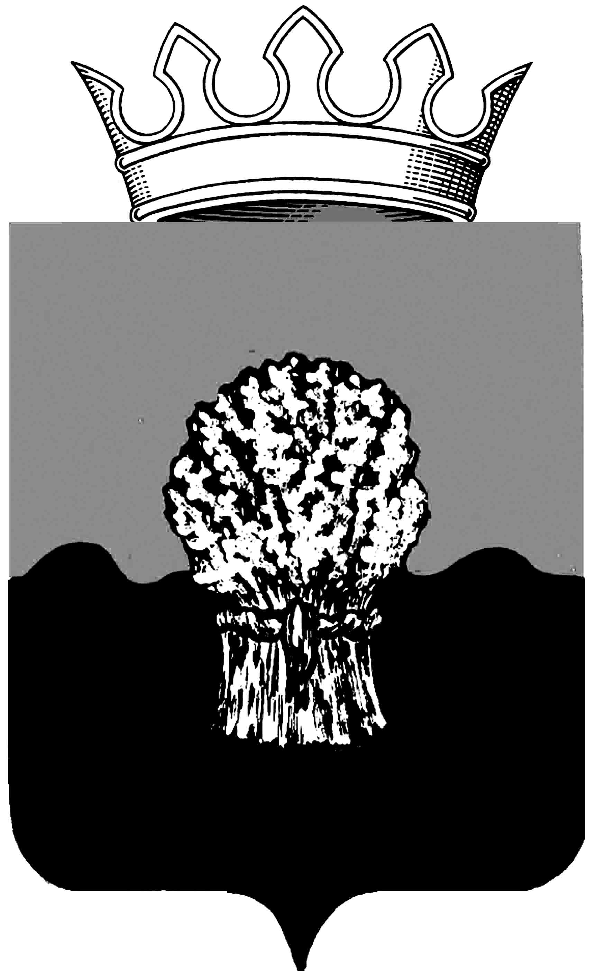

АДМИНИСТРАЦИЯ
Сызранского района Самарской области

Постановление

«_____»____________20___ г. № ____________

О внесении изменений в административный регламент по предоставлению муниципальной услуги «Прием на хранение архивных документов», утвержденный постановлением администрации Сызранского района от 11.06.2015 года № 809

В соответствии с Федеральным законом от 06.10.2003 № 131-ФЗ «Об общих принципах организации местного самоуправления в Российской Федерации», от 27.07.2010 № 210-ФЗ «Об организации предоставления государственных и муниципальных услуг», руководствуясь Уставом муниципального района Сызранский Самарской области, принятым решением Собранием представителей Сызранского района от 03.07.2014 № 28, администрация Сызранского района

ПОСТАНОВЛЯЕТ:

1. Внести в административный регламент по предоставлению муниципальной услуги «Прием на хранение архивных документов» утвержденный постановлением администрации Сызранского района от 11.06.2015 года № 809 (далее-Регламент) изменения, изложив раздел 5 Регламента в следующей редакции:
«5.1.Юридическое или физическое лицо вправе обжаловать действия (бездействие) и решения, осуществляемые (принятые) в ходе исполнения муниципальной услуги:
5.1.1. обратившись устно или письменно к Главе муниципального района Сызранский Самарской области;
5.1.2. отправить по почте;
5.1.3. с помощью информационно-телекоммуникационной сети «Интернет»;
5.1.4. официального сайта органа, предоставляющего муниципальную услугу.
Информация о месте приёма, днях и часах приёма юридических и физических лиц Главой муниципального района Сызранский Самарской области размещена на сайте муниципального образования.
5.2. Предметом досудебного (внесудебного обжалования) являются основания установленные ст.11.1 Федерального закона от 27.07.2010 № 210-ФЗ «Об организации предоставления государственных и муниципальных услуг».
5.3.Основанием для начала процедуры досудебного обжалования является поступление письменного или устного обращения с жалобой на действия (бездействие) и решения, осуществляемые (принятые) в ходе исполнения муниципальной функции на основании настоящего Регламента (далее – Жалоба).
В письменной жалобе указываются:
- фамилия, имя, отчество (последнее – при наличии), сведения о месте жительства, номер контактного телефона, адрес элетронной почты (при наличии) заявителя-физического лица, в случае обращения заявителя- юридического лица (организации) – полное наименование организации;
- почтовый адрес по которому должен быть отправлен ответ заявителю;
- наименование органа, предоставляющего муниципальную услугу, либо муниципального служащего, решения и действия (бездействия) которых обжалуются;
- сведения об обжалуемых решениях и действиях (бездействиях) органа, предоставляющего услугу;
- доводы, на основании которых заявитель не согласен с решением органа, предоставляющего услугу.
Жалоба должна быть написана разборчивым почерком, не должна содержать нецензурных выражений.
5.4. Поступившие на имя Главы муниципального района Сызранский Самарской области жалобы регистрируются сотрудником, ответственным за регистрацию документов, в установленном порядке в день поступления и направляются на рассмотрение Главе муниципального района Сызранский Самарской области.
Глава муниципального района Сызранский Самарской области обеспечивает объективное, всестороннее и своевременное рассмотрение жалобы, в том числе, в случае необходимости, с участием обратившегося с жалобой юридического или физического лица;
- определяет должностное лицо, ответственное за рассмотрение жалобы;
- запрашивает дополнительные документы и материалы, необходимые для рассмотрения жалобы, у иных должностных лиц, за исключением судов, органов дознания и органов предварительного следствия;
- по результатам рассмотрения жалобы принимает меры, направленные на восстановление или защиту нарушенных прав и законных интересов юридического или физического лица, даёт письменный ответ по существу поставленных в жалобе вопросов.
Обращения заинтересованных лиц, содержащие обжалование решений, действий (бездействия) конкретных должностных лиц, не могут направляться этим должностным лицам для рассмотрения и (или) ответа.
Ответ на жалобу подписывается Главой муниципального района Сызранский Самарской области.
По результатам рассмотрения жалобы принимается одно из слудующих решений:
1) жалоба удовлетворяется, в том числе в форме отмены принятого решения, исправления допущенных опечаток и ошибок в выданных в результате предоставления муниципальной услуги документах, возврата заявителю денежных средств, взимание которых не предусмотрено нормативными правовыми актами Российской Федерации, муниципальными правовыми актами;
- в удовлетворении жалобы отказывается.
Не позднее дня, следующего за днем принятия решения, заявителю в письменной форме и по желанию заявителя в электронной форме направляется мотивированный ответ о результатах рассмотрения жалобы.
В случае, если в письменном обращении юридического или физического лица содержится вопрос, на который ему многократно давались письменные ответы по существу в связи с ранее направляемыми обращениями, и при этом в обращении не приводятся новые доводы или обстоятельства, Глава муниципального района Сызранский Самарской области вправе принять решение о безосновательности очередного обращения и прекращении переписки с юридическим или физическим лицом по данному вопросу при условии, что указанное и предыдущие обращения направлялись Главе муниципального района Сызранский Самарской области. Юридическое или физическое лицо, направившее обращение, уведомляется о данном решении.
Содержание устного обращения физического лица заносится в карточку личного приёма гражданина. В случае, если изложенные в устном обращении факты и обстоятельства являются очевидными и не требуют дополнительной проверки, ответ на обращение, с согласия физического лица, может быть дан устно в ходе личного приёма, о чём делается запись в карточке личного приёма гражданина. В остальных случаях даётся письменный ответ по существу поставленных в обращении вопросов.
Ответ на жалобу не даётся, если:
- в письменной жалобе не указаны сведения, приведённые в пункте 5.3. настоящего Регламента;
- в письменной жалобе содержатся оскорбительные выражения, угрозы жизни, здоровью, имуществу должностного лица, членов его семьи. Заявителю, направившему жалобу, письменно сообщается о недопустимости злоупотребления правом;
- текст письменной жалобы не поддаётся прочтению, о чём письменно сообщается Заявителю.
5.5.Если заявитель не удовлетворён решением, принятым в ходе рассмотрения жалобы, или решение не было принято, жалоба может быть подана в Управление государственной архивной службы Самарской области.
5.6.Срок рассмотрения жалобы в течение 15 рабочих дней со дня ее регистрации.
5.7. В случае установления в ходе или по результатам рассмотрения жалобы признаков состава административного правонарушения или преступления должностное лицо, работник, наделенные полномочиями по рассмотрению жалоб незамедлительно направляют имеющиеся материалы в органы прокуратуры».
2. Официально опубликовать настоящее постановление в газете «Красное Приволжье».

Глава муниципального района Сызранский А.В. Дулин

